CHƯƠNG VII. MẮT VÀ CÁC DỤNG CỤ QUANG HỌC
CHUYÊN ĐỀ 1: LĂNG KÍNH
A. KIẾN THỨC CẦN NHỚ
1. Lăng kính
Lăng kính là một khối trong suốt, đồng nhất (thủy tinh, nhựa…), thường có dạng lăng trụ tam giác.
+ Một lăng kính được đặc trưng bởi góc chiết quang A và chiết suất n.
+ Lăng kính có tác dụng phân tích chùm ánh sáng truyền qua nó thành nhiều chùm sáng màu khác nhau. Đó là sự tán sắc ánh sáng qua lăng kính.
Lăng kính là bộ phận chính của máy quang phổ lăng kính.
Lăng kính phản xạ toàn phần là lăng kính có tiết diện thẳng là một tam giác vuông cân, được sử dụng để tạo ảnh thuận chiều, dùng thay gương phẳng trong một số dụng cụ quan như ống dòm, máy ảnh, …
STUDY TIP
Tia ló ra khỏi lăng kính luôn bị lệch về phía đáy của lăng kính so với tia tới.
2. Công thức của lăng kính
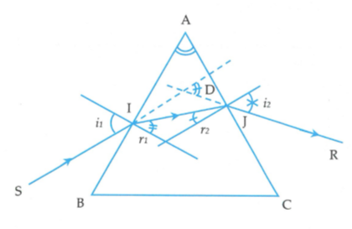
- Tại I: .
- Tại J: .
- Góc chiết quang của lăng kính: .
- Góc lệch của tia sáng qua lăng kính:
* Trường hợp nếu các góc là nhỏ ta có các công thức gần đúng:
3. Góc lệch cực tiểu
Khi tia sáng qua lăng kính có góc lệch cực tiểu thì đường đi của tia sáng đối xứng qua mặt phân giác của góc chiết quang của lăng kính. Ta có:
(góc tới ứng với độ lệch cực tiểu)
.
4. Điều kiện để có tia ló ra cạnh bên
- Đối với góc chiết quang A: .
- Đối với góc tới i: với .
5. Ứng dụng
- Lăng kính phản xạ toàn phần có tác dụng như gương phẳng nên dùng làm kính tiềm vọng ở các tầu ngầm.
- Trong ống nhòm, người ta dùng 2 lăng kính phản xạ toàn phần để làm đổi chiều ảnh.

